**Проектные материалы**

**--------------**

**Коллаж**

**Состав композиции (фотографии, письмо, схема охранной зоны, рисунок, чертеж)**

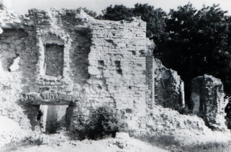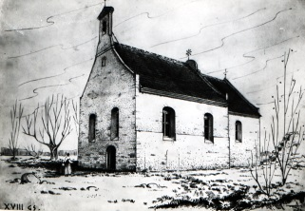

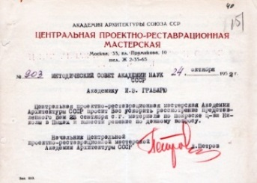

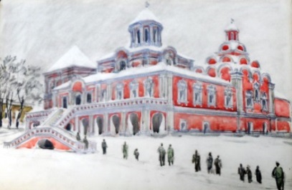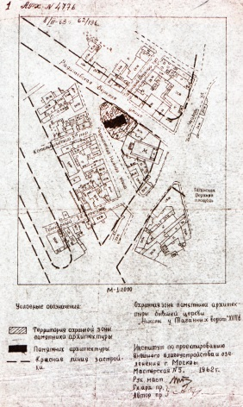

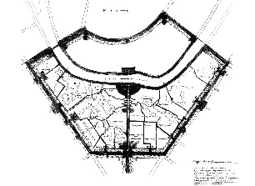

Одной из главных задач, возложенных на создаваемый в 1948 г. при Президиуме АН СССР Научно-методический совет по охране памятников культуры, являлось «*совершенствование научных методов реставрационных работ*».

Постановление Совета Министров СССР

«О мерах улучшения охраны памятников культуры» № 3898.

М., Государственное архитектурное издательство. 1948. С. 5.

Слева направо, сверху вниз.

**1-2.** Руины церкви Икшкиле (1185 г.) и нереализованный проект реконструкции церкви в формах XVIII в.

Фотография и фотокопия проекта реставрации (1963 г.), подпись автора проекта неразборчива.

Церковь Икшкиле (1185 г.), пос. Икшкиле, Огрский район, Латвийская ССР.

Из отчёта архитектора В.И. Балдина о произведённой в июне 1967 г. по заданию НМС проверке хода реставрационных работ на памятниках архитектуры Латвийской ССР: «*Первое каменное здание на территории Латвийской ССР – Икшкиле (1185 год) вместе с населённым пунктом Икшкиле попадает в зону затопления.* [В 1966 г. начато строительство Рижской ГЭС.]. *Затопление произойдёт через 4-5 лет. В настоящее время по заданию Госстроя разрабатывается дамба для защиты от затопления посёлка Икшкиле, но памятник, находящийся в стороне, этой дамбой не защищается»*.

Вероятно, ожидаемое затопление церкви послужило веской причиной для отклонения проекта реконструкции.

В нач. 1970-х гг. в поисках способов спасения руин церкви от затопления рассматривались три варианта: 1) возведение дамбы вокруг всего комплекса – церкви и замка, 2) воссоздание памятника на новом месте в родственных ландшафтных условиях на незатопляемой территории, 3) подъём церкви на месте.

15 октября 1971 г. в экспертном заключении о рациональности способов сохранения руин церкви в Икшкиле член НМС, к.т.н. Э.М. Гендель (1903–1992) отклонил первые два варианта, отдавая предпочтение третьему: «*Считаю, что в настоящее время задача сводится к сохранению руин церкви на месте методом подъёма*». Максимальный подъём уровня воды при затоплении в результате строительства ГЭС рассчитывался в пределах 3-х метров выше пола церкви.

Архивный фонд НМС. Раздел «Проектные материалы». Латвийская ССР. Шифр: № 2б – Прм-1/10.18.

**3.** Письмо начальника Центральной проектно-реставрационной мастерской АА СССР Л.А. Петрова председателю НМС Академику И.Э. Грабарю № 903 от 24 октября 1952 г.

Официальный бланк письма (формат А5). Оригинал (машинопись).

В 1950-е годы церковь Николы в Пыжах (1657–72 гг.) (Москва, ул. Большая Ордынка, 27а/8) использовалась Академией архитектуры СССР под фотолабораторию, издательство и общежитие аспирантов Академии. На колокольне была устроена квартира коменданта. В эти годы под руководством старшего архитектора ЦПРМ АА СССР Б.Л. Альтшуллера проводилась наружная реставрация церкви. В письме Л.А. Петрова содержится просьба «*ускорить рассмотрение материала по покраске церкви Николы в Пыжах*» и «*вынести решение по данному вопросу*». По вопросу покраски церкви И.Э. Грабарь напишет: «*Научно-методический совет* <…> *ознакомился с состоянием внешней поверхности стен б. ц. Николы на Пыжах на Большой Ордынке после освобождения последних от прежних покрытий клеевой и масляной краской. Повреждённость поверхности кирпичной кладки памятника и многочисленные следы прежних окрасок, в особенности следы масляной краски делают внешний вид памятника весьма неприглядным для обозрения. Поэтому не может быть и речи об оставлении его совсем без окраски, как это было в первые годы его существования, когда его художественный декоративный облик был построен на контрасте белого камня и натурального цвета кирпича. Столь же мало передавало бы замысел древнего зодчего предложение* [ЦПРМ] *произвести сплошную побелку всего памятника в целом. Принимая всё это во внимание* [НМС] *считает, что при окраске этого памятника следует всё же сохранить систему двухцветной окраски, которая весьма характерна для московских памятников того времени. С этой целью желательно белокаменные архитектурные детали этого памятника и непосредственно с ним связанные детали из кирпича покрыть жидким раствором извести. Все остальные части его покрыть в цвет кирпичной кладки лёгким слоем клеевой краски с прибавлением к ней эмульсии*».

В настоящее время церковь Николы в Пыжах имеет, говоря словами Грабаря, «*сплошную побелку всего памятника в целом*», от которой он рекомендовал отказаться.

Архивный фонд НМС. Раздел «Проектные материалы». РСФСР. Москва. № 58.

**4.** «*Охранная зона памятника архитектуры бывшей церкви “Николы у Таганских ворот”, XVII в.*».

Светокопия-синька.

Церковь Николая Чудотворца на Болванке (1697–1712 гг.), Москва, ул. Верхняя Радищевская, 20.

Схема охранной зоны составлена Институтом по проектированию внешнего благоустройства и озеленения г. Москвы. Мастерская № 5. М 1:2 000. Руководитель мастерской – В.Я. Либсон, главный архитектор мастерской и автор проекта – А.В. Ох. 1962 г.

На схеме указаны граница охранной зоны, памятник архитектуры и красная линия застройки.

Охранная зона определена в пределах церковной ограды.

Архивный фонд НМС. Раздел «Проектные материалы», подраздел «Охранные зоны памятников архитектуры и зоны регулирования застройки». Шифр: Прмз-14/1.32.1.

**5.** Эскизный проект реконструкции церкви (?) архитектора К.К. Лопяло. 1956 г.

Лист ватмана (формат 59,4 х 41,8 см). Карандаш, акварель. Оригинал.

Рисунок, включённый в композицию коллажа, – откадрирован.

Подпись автора стоит в нижнем правом углу рисунка – «*Лопяло*».

Карл Карлович Лопяло (1914–1979) – архитектор, художник, автор многочисленных графических реконструкций памятников архитектуры.

Архивный фонд НМС. Раздел «Проектные материалы». Б/н.

**6.** Москва. Коломенское. «*20* [неразборчиво] *1941 г. т. Крутиков. Схема генплана Музея-парка архитектуры народов СССР с разреш. вопросов транспортной проблемы (окружная магистраль, служебные проезды, подъезды и территории* [неразборчиво] *площади) и с определ. расположения центров адм., хоз . и научн. М. 1:5 000*».

Фотокопия.

Территория музея-парка на генплане Крутикова разбита на сектора, названия которых приводятся с сохранением авторского написания: «*Рабочий городок музея. Хоз. центр. Пам. России монум. архит. XII–XVIII вв. и их детали. Историческая усадьба XVI–XVII вв. “ГИМ”. РСФСР. Карело-финская ССР. Прибалтийские Союзные Респ. Белоруссия, Крым. Татресп. Зап. Украина. Украина. Молдавия. Адм. центр музея. Бурят-Монголия. Средняя Азия. Узбекистан. Туркмения. Казахстан. Научн. центр музея. Славянско-*[неразборчиво] *городища. Сев. Кавказ. Дагестан. Азербайджан. Грузия. Армения*».

Георгий Тихонович Крутиков (1899–1958) – архитектор, член Научно-методического совета по охране памятников культуры с 1949 г.

Из справки архитектора-реставратора П.Д. Барановского «Об истории постановки вопроса организации музея-заповедника русской народной архитектуры в Коломенском» (10 июня 1963 г.).

«*10 декабря 1940 г. – Объединённое решение исполнительных комитетов московского областного и городского советов депутатов трудящихся (№ 1214/2936) об отводе Академии архитектуры СССР земельного участка в Коломенском из землепользования совхоза* [«Огородный гигант»] *площадью 26 га для организации парка–музея архитектуры народов СССР.*

*1941 г. – Вопрос передачи территории в Коломенском Академии архитектуры СССР, подготовленный в СНК СССР, отложен вследствие войны*».

[После войны проект организации «*парка–музея архитектуры народов СССР*» был отклонён, и было принято решение организовать музей русской народной архитектуры и быта].

«*1945 г. –* *Комитет по делам архитектуры при СНК СССР подготовил Постановление Совнаркома об организации “Государственного музея русской народной архитектуры и быта в Коломенском” с обязательством Комитету по делам архитектуры совместно с Комитетом по делам культпросветучреждений РСФСР организовать музей*».

Архивный фонд НМС. Раздел «Проектные материалы». РСФСР. Москва. Папка № 68.

С.В. Илевич